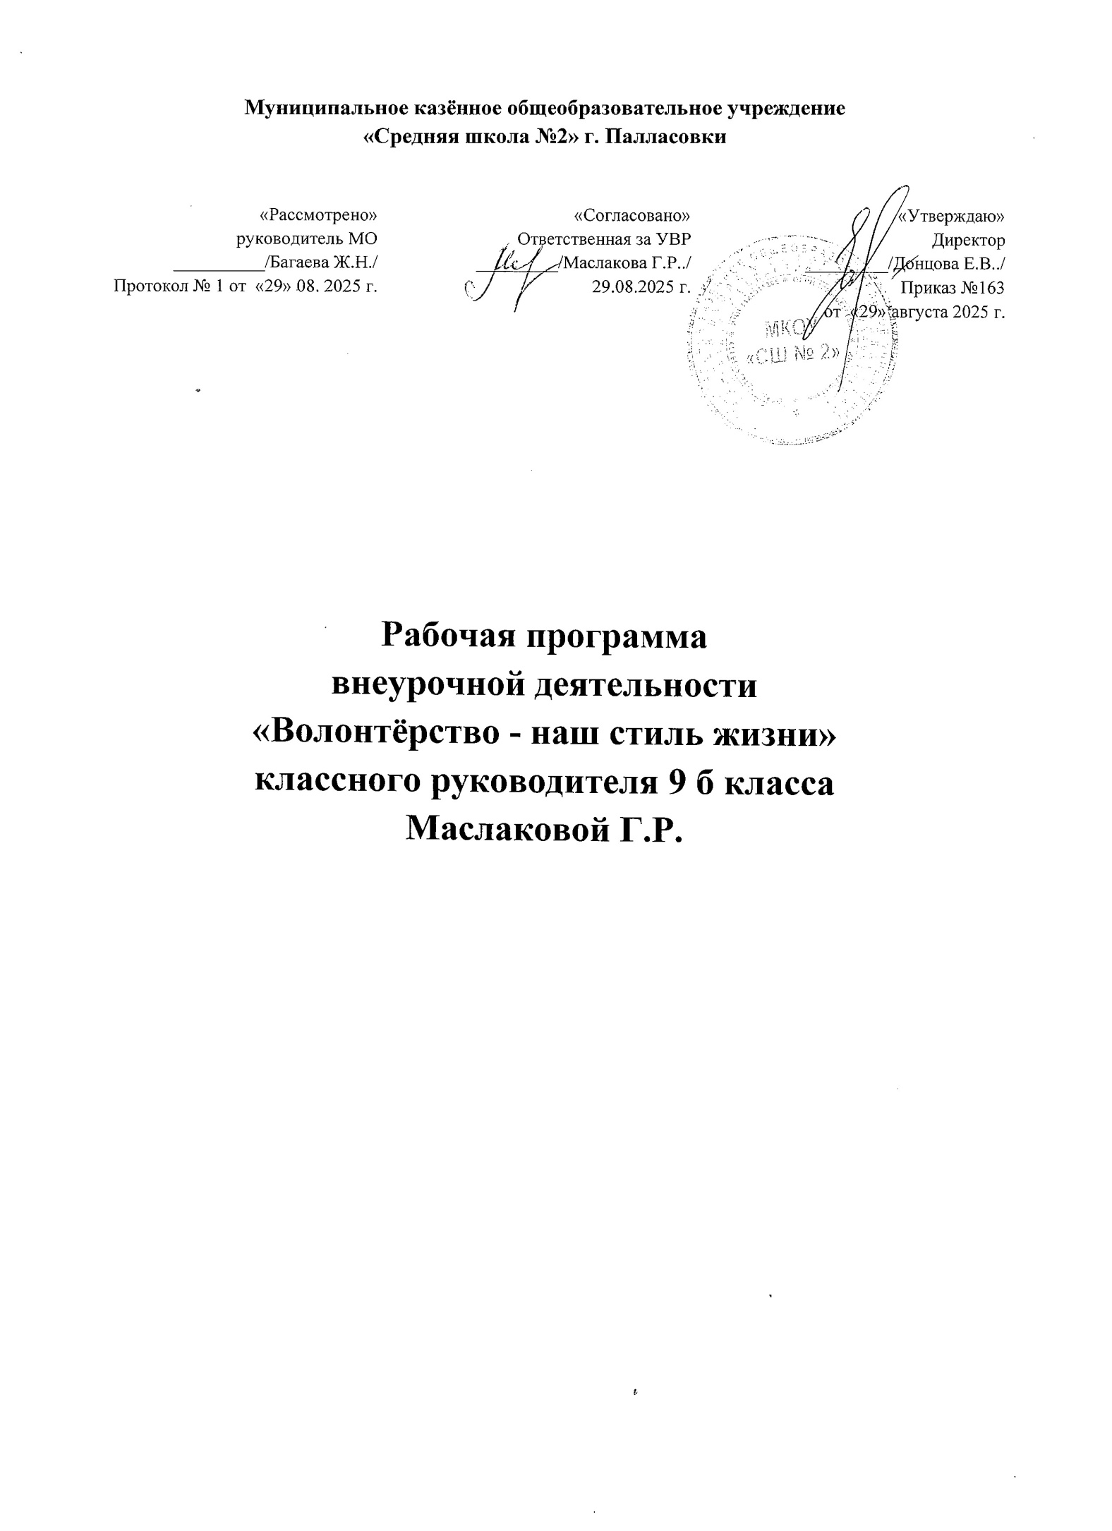

1.Планируемые результаты освоения программы.

Ценностные ориентиры содержания программы «Волонтерство - мой стиль жизни».
В общенациональной программе развития воспитания детей в РФ до 2020 года важнейшими проблемами воспитания названы размытость нравственных представлений, гражданских принципов детей и молодежи и асоциальное поведение подростков. Одной из задач гражданского и патриотического воспитания, согласно программе, является формирование у детей активной жизненной и гражданской позиции, основанной на готовности к участию в общественно-политической жизни страны и государственной деятельности.
В Концепции модернизации российского образования на период до 2020 года указывается, что «Общеобразовательная школа должна формировать целостную систему универсальных знаний, умений и навыков, а также опыт самостоятельной деятельности и личной ответственности обучающихся, то есть ключевые компетенции, определяющее современное качество содержания образования».
Именно первую группу и составляют политические и социальные компетенции, владение которыми позволит молодым людям брать на себя ответственность, участвовать в совместном принятии решений, регулировать конфликты ненасильственным путём, участвовать в функционировании и улучшении демократических институтов.
В отечественной педагогике накоплен большой опыт социализации подростков. Пионерские дружины и комсомольские активы, тимуровцы и юные следопыты - далеко не полный перечень разных форм, направленных на формирование и развитие социальных и, главным образом, политических взглядов подростков. Вот только лишены они были одного, и самого главного - собственного желания и возможности выбора.
Ушедшие в прошлое старые формы организации досуга учащихся и изменившаяся социально-экономическая обстановка в стране, требовало появления новых подходов и методов активизации подростков. Волонтёрское движение стало одной из форм вовлечения подростков в социальную активность, средством формирования политической и социальной компетенции подрастающего поколения.
Волонтерские или добровольческие организации - это свободные союзы людей, объединенных каким-либо общим специальным интересом. Их деятельность связана, как правило, с благотворительностью, милосердием. Волонтерское движение сейчас развивается довольно бурно. И одна из основных причин этого – добровольность и свобода выбора. Добровольно выбранная социально значимая деятельность неизмеримо выше для личности подростка навязанной извне.

Личностные, метапредметные и предметные результаты.
Личностными результатами изучения курса является формирование следующих умений:
- духовно-нравственных качеств, приобретение знаний о принятых в обществе нормах отношения к памятникам культуры, к людям, к окружающему миру;
- осознанного, уважительного и доброжелательного отношения к другому человеку, его мнению, мировоззрению, культуре; готовности и способности вести диалог с другими людьми и достигать в нем взаимопонимания;
- неравнодушного отношения к жизненным проблемам других людей, сочувствие к человеку, находящемуся в трудной ситуации;
- способность эмоционально реагировать на негативные проявления в детском обществе и обществе в целом, анализировать нравственную сторону своих поступков и поступков других людей;
- уважительное отношение к родителям (законным представителям), к старшим, заботливое отношение к младшим;
- знание традиций своей семьи и образовательного учреждения, бережное отношение к ним;
- развитие морального сознания и компетентности в решении моральных проблем на основе личностного выбора, формирование нравственных чувств и нравственного поведения, осознанного и ответственного отношения к собственным поступкам;
- коммуникативной компетентности в общении и сотрудничестве со сверстниками, взрослыми в процессе образовательной, творческой деятельности.

Метапредметные результаты.
Метапредметные результаты освоения программы «Волонтерство - мой стиль жизни»
проявляются в:
- расширении круга приёмов составления разных типов плана;
- расширении круга структурирования материала;
- умении работать со справочными материалами и Интернет-ресурсами, планировать волонтёрскую деятельность;
- обогащении ключевых компетенций (коммуникативных, деятельностных и др.);
- умении организовывать волонтёрскую деятельность;
- способности оценивать результаты волонтёрской деятельности собственной и одноклассников.

Предметные результаты
Обучающиеся будут знать:
- историю волонтерского движения в России и в мире;
- права и обязанности волонтеров;
- основные направления деятельности волонтерских отрядов;
- основные формы работы волонтеров.
Обучающиеся будут уметь:
- организовывать и проводить различные мероприятия для соответствующих категорий нуждающихся в помощи;
- проводить здоровье сберегающие акции, направленные на формирование здоровых привычек;
- проводить профилактическую работу в школьном учреждении;
- аргументировано отстаивать свою позицию;
- адекватно общаться с учащимися и взрослыми;
- издавать агитационную печатную и видео продукцию;
- принимать общечеловеческие ценности.

2. Содержаниепрограммы.

Содержание программы разделено на пятьразделов. У каждого раздела своя тематика, которая привязана к календарю памятных и знаменательных дат. Это позволяет ребенку отслеживать и осмысливать все изменения в окружающей жизни, почувствовать себя сопричастным к происходящему, а значит и неравнодушным к миру вокруг.
Раздел 1. Волонтерское движение в России (3ч).
Учащиеся узнают о волонтерском движении в России, познакомятся с правами и обязанностями волонтеров. Определят миссию волонтерского отряда, продумают направления работы и наметят план работы на год.
Анкетирование поможет обучающимся осмыслить требования, предъявляемые к личным качествам волонтера.
Раздел 2. Познаю себя и других - психологическая подготовка волонтеров (4ч).

Учащиеся познакомятся с психологическими особенностями пожилых людей. Тренинги, как интерактивные методы обучения, позволят более глубоко осознать истинные мотивы обращения к волонтерской деятельности, развить уже существующие навыки работы с людьми и такие важные для общения качества, как эмпатия (сопереживание другому), конгруэнтность (искренность). Участие в тренингах поможет обучающимся осознать свою готовность к участию в волонтерской деятельности, подготовиться к её осуществлению. Психологическая подготовка способствует развитию личностного потенциала школьников, помогает разрешить собственные психологические проблемы, закрепить полученные теоретические знания, формирует коммуникативные способности и готовность терпимо относится к окружающим людям.
Раздел 3. Адреса милосердия - социальная работа волонтеров (4ч).
Обучающиеся определят круг людей, нуждающихся в заботе и внимании. Волонтеры окажут им адресную помощь, на практике реализуют знания, полученные ими в период подготовки.Составят банк организаций, которые нуждаются в волонтерской помощи.
Раздел 4. Участие в благотворительных акциях, практических делах (19ч).
Программа содержит теоретические и практические занятия. Реализация программы предусматривает включение учащихся в социальную практику, образовательные тренинги, анкетирование по созданию базы добровольческой деятельности. Освоение данной программы обучающимися осуществляется последовательно: от теории к практике. При изучении программы обучающиеся активно участвуют в волонтерских акциях.
5.Заключительное занятие (4ч).
Представление и защита творческих работ учащихся. Подведение итогов.

3.Тематическое планирование.
№ | Наименование разделов, основных тем | Количество часов
1 | Волонтерское движение в России | 3
2 | Познаю себя и других - психологическая подготовка волонтеров | 4
3 | Адреса милосердия - социальная работа волонтеров | 4
4 | Участие в благотворительных акциях, практических делах | 19
5 | Заключительное занятие | 4
Итого |  | 34

Календарно-тематический план
№ урока | Содержание учебного материала | Кол-во часов | Дата проведения
№ урока | Содержание учебного материала | Кол-во часов | По плану | По факту
Волонтерское движение в России -3ч.
1 | Вводное занятие. Тренинг «Цветик-семицветик».Просмотр видеофильмов. | 1 | сентябрь
2 | Определение направления работы и создание плана работы на год. Тренинг «Формула успеха». | 1 | сентябрь
3 | Анкетирование.Решение ситуационных заданий. | 1 | сентябрь
Познаю себя и других - психологическая подготовка волонтеров – 4ч.
4 | Кто тренируется и обучается, у того всегда и все получается. Тренинг «Ты и команда». | 1 | сентябрь
5 | «Помоги ближнему!» -психологическая игра. | 1 | сентябрь
6 | Три «П» - понимать, прощать, принимать. | 1 | октябрь
7 | Тренинг личностного роста. «Найти выход из тупика» - (раскрой свои возможности). | 1 | октябрь
Адреса милосердия - социальная работа волонтеров – 4ч.
8 | Определение круга людей, нуждающихся в заботе и внимании. | 1 | октябрь
9 | Составление банка организаций, которые нуждаются в волонтерской помощи. | 1 | октябрь
10-11 | Адресная помощь. | 2 | ноябрь
Участие в благотворительных акциях, практических делах – 19ч.
12-14 | Акция «Покормите птиц зимой». Изготовление скворечников и кормушек. | 3 | ноябрь-декабрь
15 | Литературная гостиная «Мы команда Тимура». | 1 | декабрь
16 | Акция «Говорят под Новый год»:  - мастерская Деда Мороза. | 1 | декабрь
17 | Акция «Новогодний подарок» для участников СВО | 1 | декабрь
18-19 | Ремонт книг в школьной библиотеке. | 2 | январь
20 | Участие в акции «Тепло из дома» | 1 | январь
21-22 | Участие в патриотических акциях | 2 | февраль
23-24 | Изготовление открыток труженикам тыла Великой Отечественной войны и поздравление с Днём защитника Отечества. | 2 | февраль
25-26 | Акция «Мой двор, моя улица». Распространение листовок с обращением к жителям города о сохранении чистоты. | 2 | март
27-28 | Акция «Вахта памяти». Уборка снега у памятника воинам, погибшим от ран в годы Великой Отечественной войны и территории около него. | 2 | апрель
29-30 | Акция «Ветеран живёт рядом». | 2 | апрель
Заключительные занятия – 4ч.
31-33 | Подготовка творческого отчета «Копилка добрых дел» | 3 | май
34 | Подведение итогов. Круглый стол «Откровенный разговор о самих себе». | 1 | май
Итого |  | 34

